***Instructivo para instalación de SDK en eclipse, y clonar un proyecto.***

1. Paso: ubicamos la pestaña **help** y luego damos clic en **eclipse markeplace.**

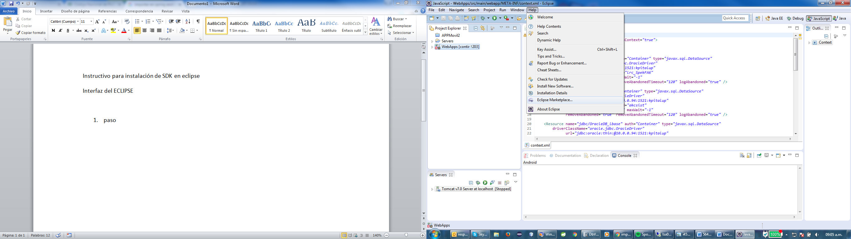

1. Paso: Se ingresa en el buscador **ADT** se da clic en buscar , se escoge **ANDROID DEVELOPMENT TOOLS FOR ECLIPSE**, y se da instalar.

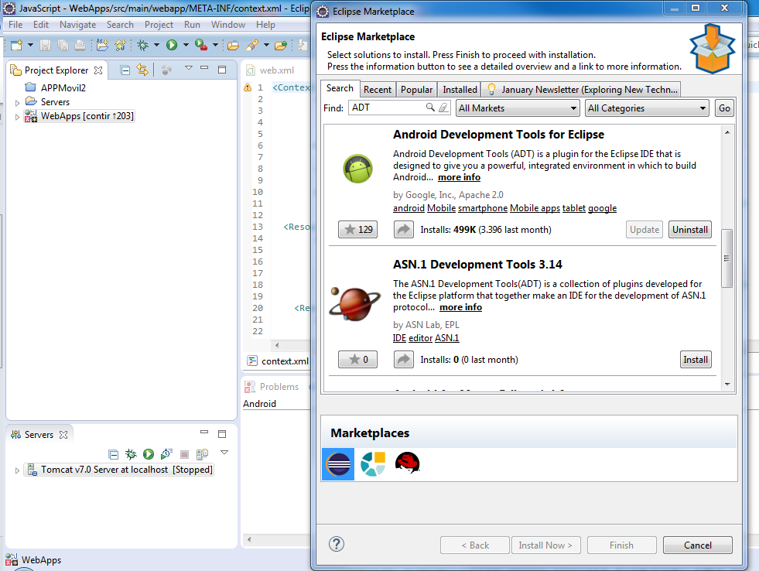

1. Paso: se ingresa a la pestaña **file** y se da clic en **import.**

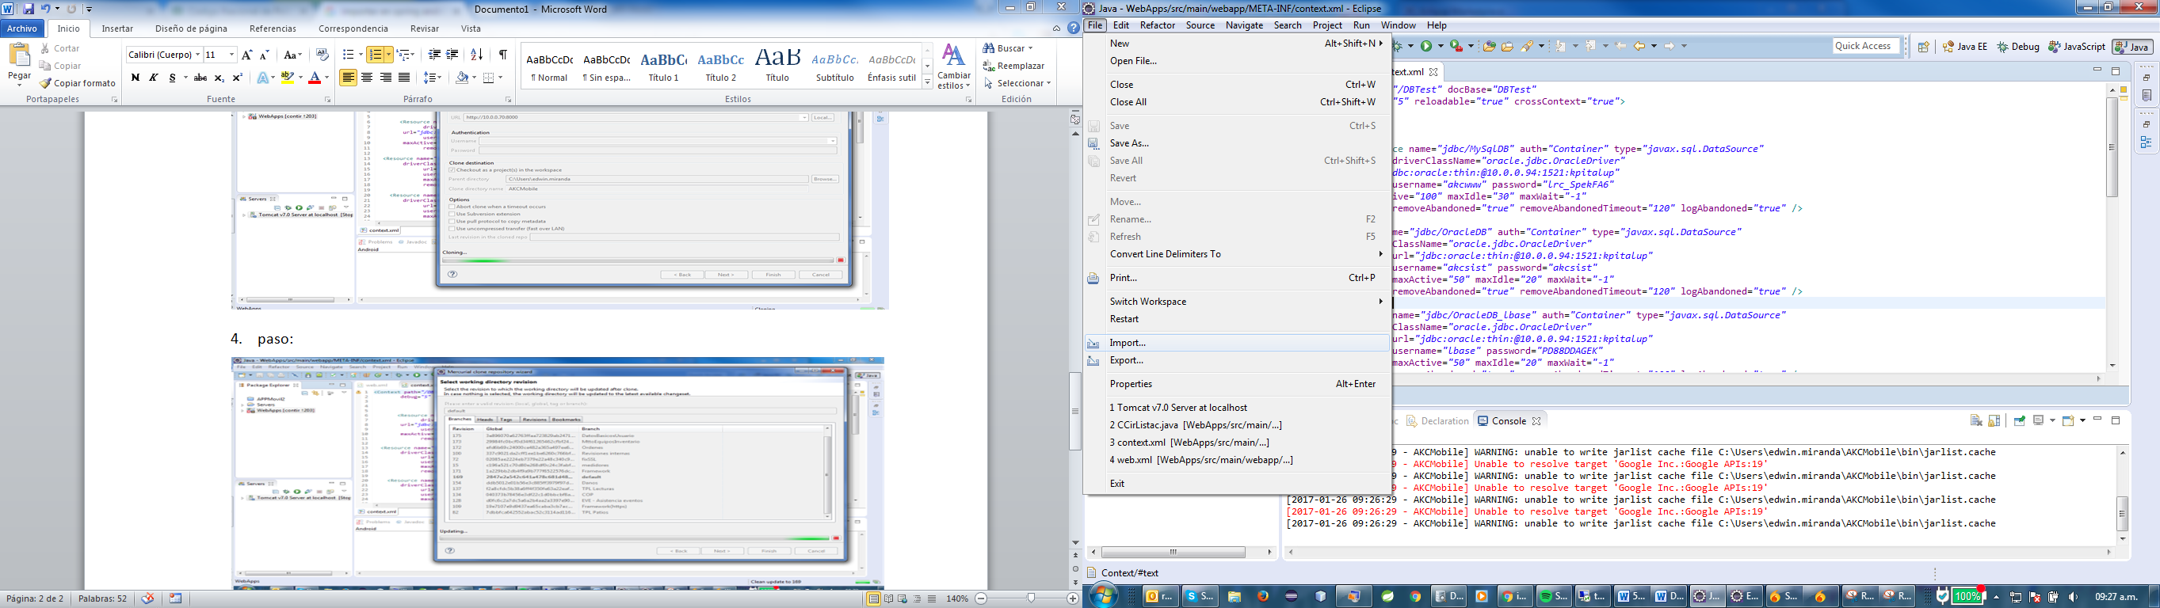

1. Paso: se ubica en la carpeta **mercurial**, luego se da clic en **clone existing Mercurial Repository.**

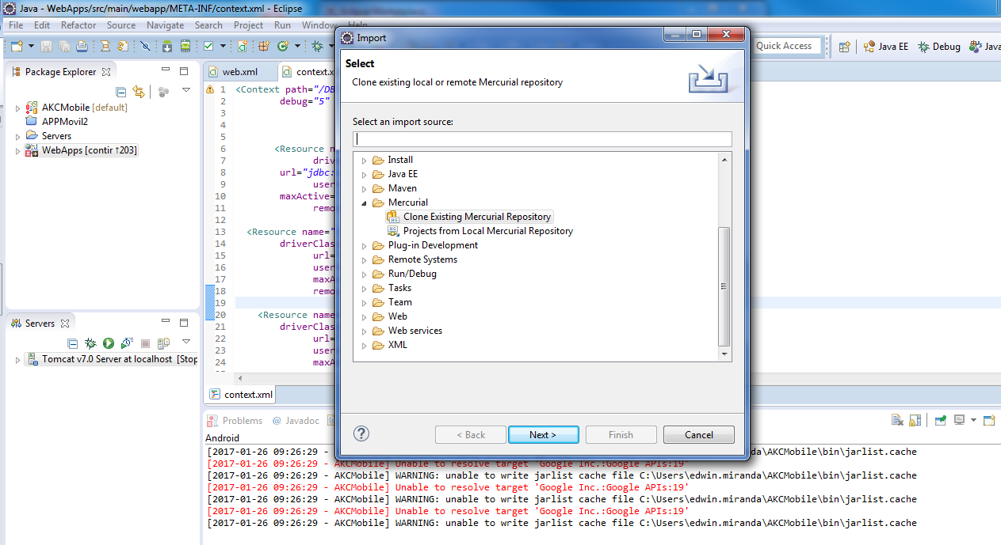

1. paso : al dar clic en clonar abre esta ventana donde colocamos la **URL** y el nombre del proyecto y se da clic en siguiente.

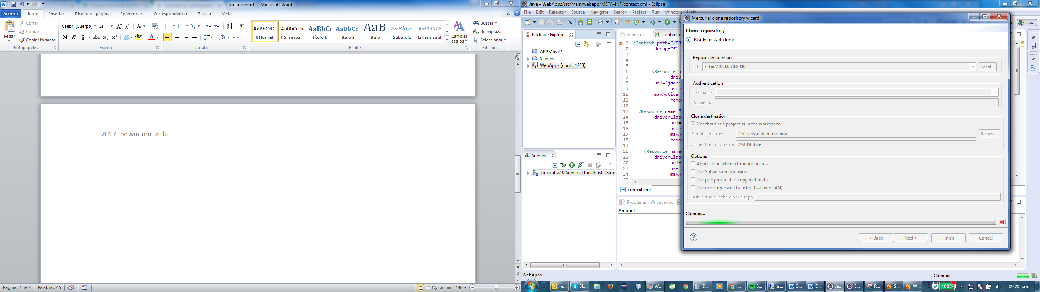

1. 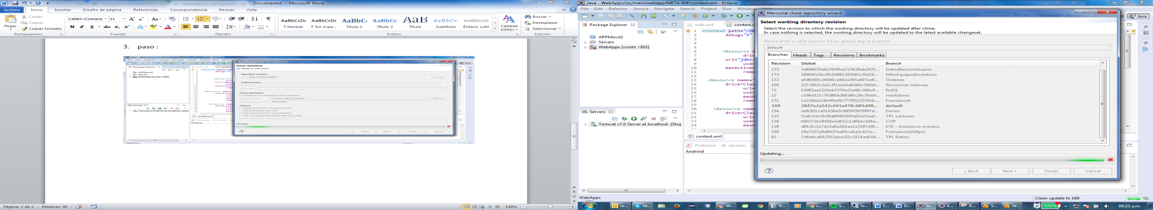paso: luego de clonarlo aparecerá esta ventana donde muestra las ramas para halarlas se

Elige por **default** y se da clic en finalizar.

1. Paso: por ultimo muestra esta ventana a la cual se mostrara el proyecto clonado y descargado en nuestro eclipse , se da clic en finalizar y se revisa en la parte izquierda donde están los proyectos que este la que hemos descargado.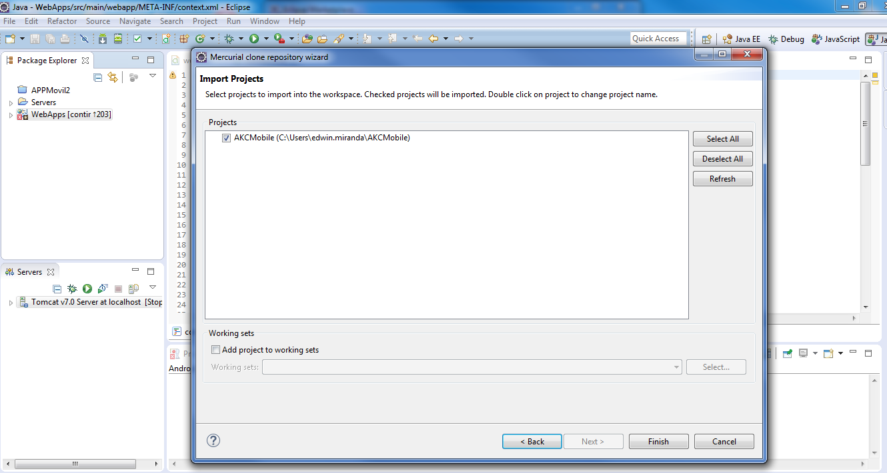
2. Paso: para halar una rama nos ubicamos en el nombre del proyecto, clic derecho team >swith to.

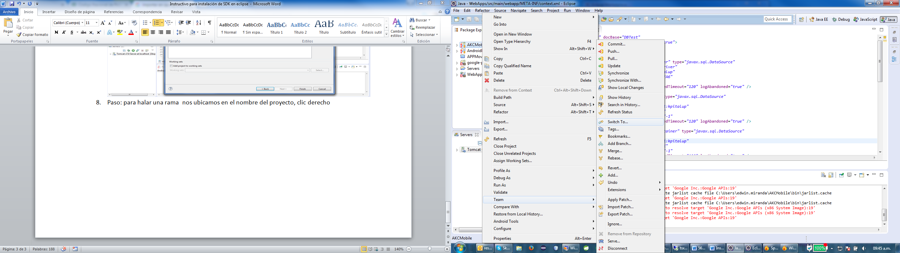

1. Paso: se escoge la rama de medidores , la cual sirve para conectar las tablets.

